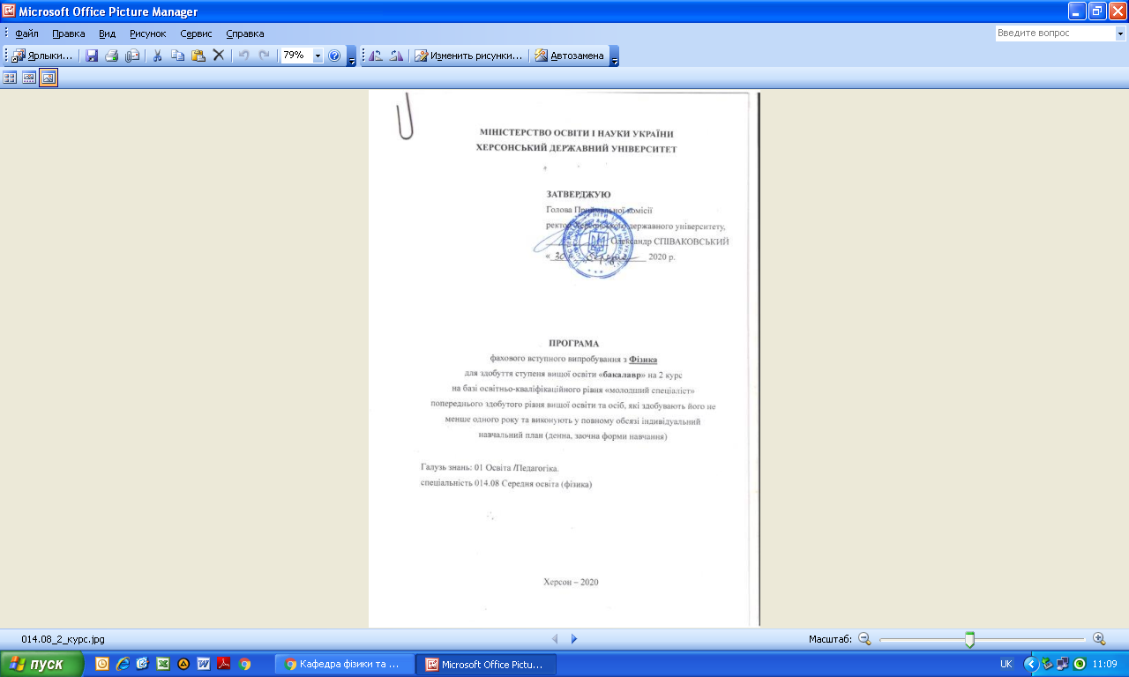
ЗМІСТ

1. Загальні положення 3
2. Перелік питань, що виносяться фахового вступного випробування 5
3. Список рекомендованої літератури 10
4. Специфікації та критерії оцінювання вступних випробувань з фізики 12

1. Загальні положення

Програма фахового вступного випробування з фізики складена для абітурієнтів, які вступають на навчання для ступеня вищої освіти «бакалавр» на 2 курс на основі освітньої-кваліфікаційного рівня «молодший спеціаліст» (базової або повної вищої освіти/ та осіб, які не менше одного року здобувають ступінь бакалавра та виконують у повному обсязі навчальний план) відповідно до вимог Міністерства освіти і науки, вищої школи, галузевих стандартів, навчальних програм дисциплін циклу природничо-наукової, професійної та практичної підготовки, визначених навчальним планом і можуть забезпечити державну гарантію якості освіти.
Організація та проведення фахових вступних випробувань відбувається у порядку визначеному у Положенні про приймальну комісію Херсонського державного університету.
Основним завданням фахового вступного випробування з фізики для здобуття ступеня вищої освіти «бакалавр» є перевірка загальнотеоретичної підготовки з усіх розділів фізики та вмінь застосовувати набуті знання у самостійній практичній діяльності.
Мета вступного випробування – оцінити ступінь підготовки абітурієнтів з фізики з метою конкурентного відбору для навчання на спеціальність 014.08 Середня освіта (Фізика).
Форма та організація фахового вступного випробування: вступне випробування проводиться у формі фахового іспиту (письмово) або у формі співбесіди.
Вступне випробування у формі іспиту проводиться (письмово) за білетами, кожен з яких містить три завдання.
Білет включає три завдання: 2 теоретичні питання. Третє завдання - задача. Завдання рекомендується виконувати в тому порядку, в якому вони розташовані. Відповідати необхідно тільки після того, як уважно прочитали і зрозуміли завдання.
Вимоги щодо оформлення відповіді на запитання. Під час відповіді на теоретичні питання необхідно: читко формулювати фізичні закони, описувати фізичні явища, наводити приклади. Під час розв’язування задачі рекомендується: викласти весь хід розв’язку задачі; надати відповідь (рішення), що отримане в результаті розв’язку; за бажанням абітурієнта – надати коментарі до умов задачі; до ходу розв’язку; до відповіді тощо.
Тривалість фахового вступного випробування – на виконання відведено 180 хвилин.
Результат фахового вступного випробування оцінюється за шкалою від 100 до 200 балів.
Фахове вступне випробування має на меті визначення рівня базової теоретичної підготовки вступника з подальшим допуском до складання фахового вступного випробування для здобуття ступеня вищої освіти бакалавр. Оцінювання знань з фахового вступного випробування здійснюється за критеріями «рекомендовано (оцінюється за шкалою від 100 до 200 балів)»/«не рекомендовано (оцінюється за шкалою від 0 до 99 балів)». У випадку, якщо абітурієнт не склав фахове вступне випробування, він втрачає право брати учать у конкурсному відборі за спеціальністю 014.08 Середня освіта (фізика).
Перепусткою фахового вступного випробування є Аркуш результатів вступних випробувань, паспорт.
Під час проведення вступного випробування не допускається користування електронними приладами, підручниками, навчальними посібниками та іншими матеріалами, якщо це не передбачено рішенням Приймальної комісії. У разі використання вступником під час вступного випробування сторонніх джерел інформації (у тому числі підказки) він відсторонюється від участі у випробуваннях, про що складається акт. На екзаменаційній роботі такого вступника член фахової атестаційної комісії вказує причину відсторонення та час. При перевірці така робота дешифрується і за неї виставляється оцінка менше мінімальної кількості балів, визначеної Приймальною комісією та Правилами прийому, для допуску до участі в конкурсі або зарахування на навчання поза конкурсом, незважаючи на обсяг і зміст написаного.
Вступники, які не з’явились на фахове вступне випробування без поважних причин у зазначений за розкладом час, до участі у подальших іспитах і конкурсі не допускаються.
2. ПЕРЕЛІК ПИТАНЬ, ЩО ВИНОСЯТЬСЯ НА ФАХОВЕ ВСТУПНЕ
ВИПРОБУВАННЯ З ФІЗИКИ
Теоретичне питання

- Основні поняття механіки. Прямолінійний рівномірний рух. Швидкість. Переміщення.
- Прямолінійний рівноприскорений рух. Швидкість. Переміщення. Прискорення. Вільне падіння.
- Криволінійний рух. Рівномірний рух по колу. Лінійна і кутова швидкості. Прискорення.
- Закони Ньютона. Маса. Сила. Додавання сил.
- Сили в природі. Сила пружності. Сила тертя.
- Гравітаційні сили. Закон всесвітнього тяжіння. Сила тяжіння. Вага і невагомість.
- Види рівноваги тіл. Момент сили. Правило моментів.
- Імпульс тіла. Закон збереження імпульсу. Реактивний рух.
- Види механічної енергії. Закон збереження енергії.
- Механічна робота. Потужність.
- Основні положення молекулярно-кінетичної теорії. Відносна молекулярна маса. Молярна маса. Кількість речовини.
- Тиск. Одиниці тиску. Прилади для вимірювання тиску.
- Ідеальний газ. Основне рівняння МКТ. Вимірювання температури. Шкала Цельсія. Шкала Кельвіна.
- Рівняння стану ідеального газу. Об’єднаний газовий закон. Середня квадратична швидкість.
- Газові закони. Закон Бойля-Маріотта. Закон Гей-Люссака. Закон Шарля.
- Пароутворення і конденсація. Кипіння. Критичний стан речовини.
- Абсолютна і відносна вологість повітря. Прилади для вимірювання вологості повітря.
- Властивості рідин. Сила поверхневого натягу.
- Явища змочування і капілярності.
- Властивості твердих тіл. Анізотропія кристалів. Кристалічні і аморфні тіла. Види кристалічних граток.
- Види деформацій. Механічна напруга. Закон Гука.
- Теплове розширення тіл (лінійне і об’ємне розширення).
- Плавлення і кристалізація тіл.
- Внутрішня енергія. Способи зміни внутрішньої енергії. Робота газу під час зміни об’єму.
- Види теплопередачі. Кількість теплоти. Рівняння теплового балансу.
- Електричний заряд. Електризація тіл. Електрометр. Закон Кулона.
- Електричне поле. Напруженість електричного поля. Потенціал. Електрична напруга.
- Електроємність. Конденсатори. Позначення. Застосування.
- Електричний струм. Закон Ома для ділянки кола. Опір. Залежність опору від температури.
- Послідовне і паралельне з’єднання провідників.
- Робота і потужність електричного струму.
- Електрорушійна сила джерела струму. Закон Ома для повного кола.
- Електричний струм у металах і електролітах. Електролітична дисоціація. Електроліз. Закони електролізу.
- Електричний струм в газах. Види розрядів. Іонізація електронним ударом. Термоелектронна емісія. Види самостійного розряду.
- Електричний струм у вакуумі. Електронні лампи.
- Електричний струм в напівпровідниках. Види напівпровідників. Застосування напівпровідників.
- Магнітне поле струму. Лінії магнітної індукції. Магнітне поле прямого, колового струму і соленоїда.
- Закон Ампера. Сила Лоренца. Правило лівої руки для визначення напряму дії сили Ампера і сили Лоренца.
- Магнітні властивості речовини. Діамагнетики, парамагнетики і феромагнетики. Види феромагнетиків.
- Явище електромагнітної індукції. Досліди Фарадея. Правило Ленца. Правило правої руки для визначення напряму індукційного струму.
- Закон електромагнітної індукції. Явище самоіндукції. Енергія магнітного поля.
- Механічні коливання та їх характеристики. Період. Частота. Циклічна частота. Амплітуда коливань.
- Пружинний та математичний маятники. Енергія коливального руху.
- Механічні хвилі та їх характеристики. Довжина хвилі. Поперечні і повздовжні хвилі.
- Звукові хвилі. Характеристики звукових коливань. Інфразвук. Ультразвук.
- Електромагнітні коливання та їх характеристики. Змінний струм. Генератор струму.
- Трансформатор змінного струму. Коефіцієнт трансформації.
- Електромагнітні хвилі та їх властивості. Утворення електромагнітних хвиль. Досліди Герца.
- Винайдення радіо. Принцип радіозв’язку. Поширення радіохвиль. Радіолокація.
- Оптика. Теорії на природу світла. Швидкість світла.
- Основні поняття фотометрії. Світловий потік. Тілесний кут. Сила світла. Яскравість.
- Освітленість. Закони освітленості. Фотометри. Люксометри.
- Закони відбивання світла. Дзеркальне і дифузне відбивання.
- Закони заломлення світла. Абсолютний показник заломлення світла. Повне відбивання світла.
- Плоске дзеркало. Сферичне дзеркало. Лінзи. Побудова зображень в лінзах. Оптичні прилади.
- Інтерференція світла. Максимум і мінімум інтерференції. Застосування інтерференції.
- Дифракція світла. Дифракційна гратка. Поляризація світла. Застосування поляризації світла.
- Дисперсія світла. Типи спектрів. Спектральний аналіз та його застосування.
- Інфрачервоне, ультрафіолетове, рентгенівське випромінювання. Шкала електромагнітних хвиль.
- Квантова теорія світла. Характеристики фотонів. Фотоефект. Види фотоефекту.
- Закони зовнішнього фотоефекту. Пояснення фотоефекту. Червона межа фотоефекту. Застосування фотоефекту.
- Будова атома. Дослід Резерфорда і його пояснення. Планетарна модель атома.
- Постулати Бора. Квантові генератори. Властивості і застосування лазерного випромінювання.
- Методи реєстрації елементарних частинок.
- Радіоактивність. Склад радіоактивного проміння. Види розпадів. Закон радіоактивного розпаду.
- Ядерні реакції. Поділ ядер Урану. Ізотопи Урану. Ядерний реактор.
- Термоядерні реакції. Застосування радіоактивних ізотопів. Проблеми розвитку ядерної енергетики.
- Біологічна дія радіоактивного проміння. Поглинута, експозиційна і еквівалентна дози випромінювання. Активність радіоактивної речовини. Дозиметричні прилади.
- Елементарні частинки. Характеристики частинок. Класифікація елементарних частинок.
Практичні питання
1. Тепловоз на горизонтальній ділянці шляху розвиває силу тяги 150 кН. Маса потягу – 1000 т, а сила опору рухові – 90 кН. На якому шляху швидкість поїзда зросте від 54 км/год до 72 км/год.
2. Визначте масу Землі, якщо її радіус дорівнює 6400 км, а прискорення вільного падіння на її поверхні становить 9,8 м/с².
3. Автомобіль почав рухатися прямолінійно рівноприскорено зі стану спокою і через 5 с його швидкість дорівнювала 10 м/с. Визначте:
- Прискорення автомобіля у м/с².
- Який шлях пройшов автомобіль за 4 с від початку руху.
4. На рисунку в системі координат P, V зображено замкнутий цикл 12341, здійснений незмінною масою газу (лінія 23 та 41 – частини гіпербол). Установіть, який вигляд має графік цього циклу в системі координат Р, Т.
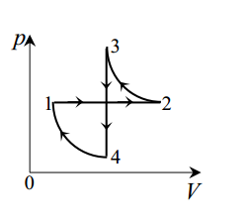
5. У вертикальному циліндрі, площа основи якого дорівнює 100 см², під п’ятидесятикілограмовим поршнем міститься повітря при температурі 27 ⁰С. тертя між стінками циліндра і поршнем немає. Після того як на поршень поставили гирю, маса якої дорівнює 100 кг, об’єм газу під поршнем зменшився у 3 рази. Визначте зміну температури повітря. Атмосферний тиск дорівнює 100 кПа.
6. У посудину поклали 10 кг льоду при температурі -10°С. Визначте масу води в посудині після того, як її вмісту надали 20 МДж теплоти
7. Для системи зарядів 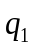 і 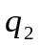 визначити напруженість в т. А.
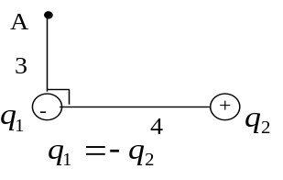

8. Ламповий реостат складається із п’яти електричних лампочок, які ввімкнено паралельно. Знайти опір реостата: 1) коли горять усі лампочки, 2) коли вимикаються: а) одна, б) дві, в) три, г) чотири лампочки. Опір кожної лампочки 350 Ом.
9. Після розмикання кола живлення котушки індуктивністю 2 Гн на клемах вимикача виникала електрорушійна сила (ЕРС) самоіндукції 300В. Сила струму до розмикання кола становила 1,5А. Уважаючи, що сила струму в колі змінювалася рівномірно, визначте час існування струму в котушці після розмикання кола. Відповідь запишіть у секундах.
10. Для сріблення ложок через розчин срібла протягом 5 годин пропускається струм 1,8 А. Катодом служать 12 ложок, кожна з яких має площу поверхні 50м². Якої товщини шар срібла відкладається на ложках? 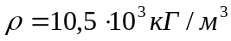, 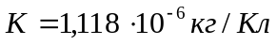.
11. Дно склянки має товщину 5 мм. Шар води якої висоти слід налити у склянку, щоб час проходження світлом води і скла був однаковим? Абсолютні показники заломлення води і скла відповідно дорівнюють n_{в}=1,33 та n_{с}=1,6.
12. На дзеркало, розташоване під кутом 50° до горизонтальної поверхні столу, падає спрямований вертикально вниз промінь світла і відбивається (див. схематичний рисунок). Який кут утворює відбитий промінь із горизонтом? Відповідь запишіть у градусах.
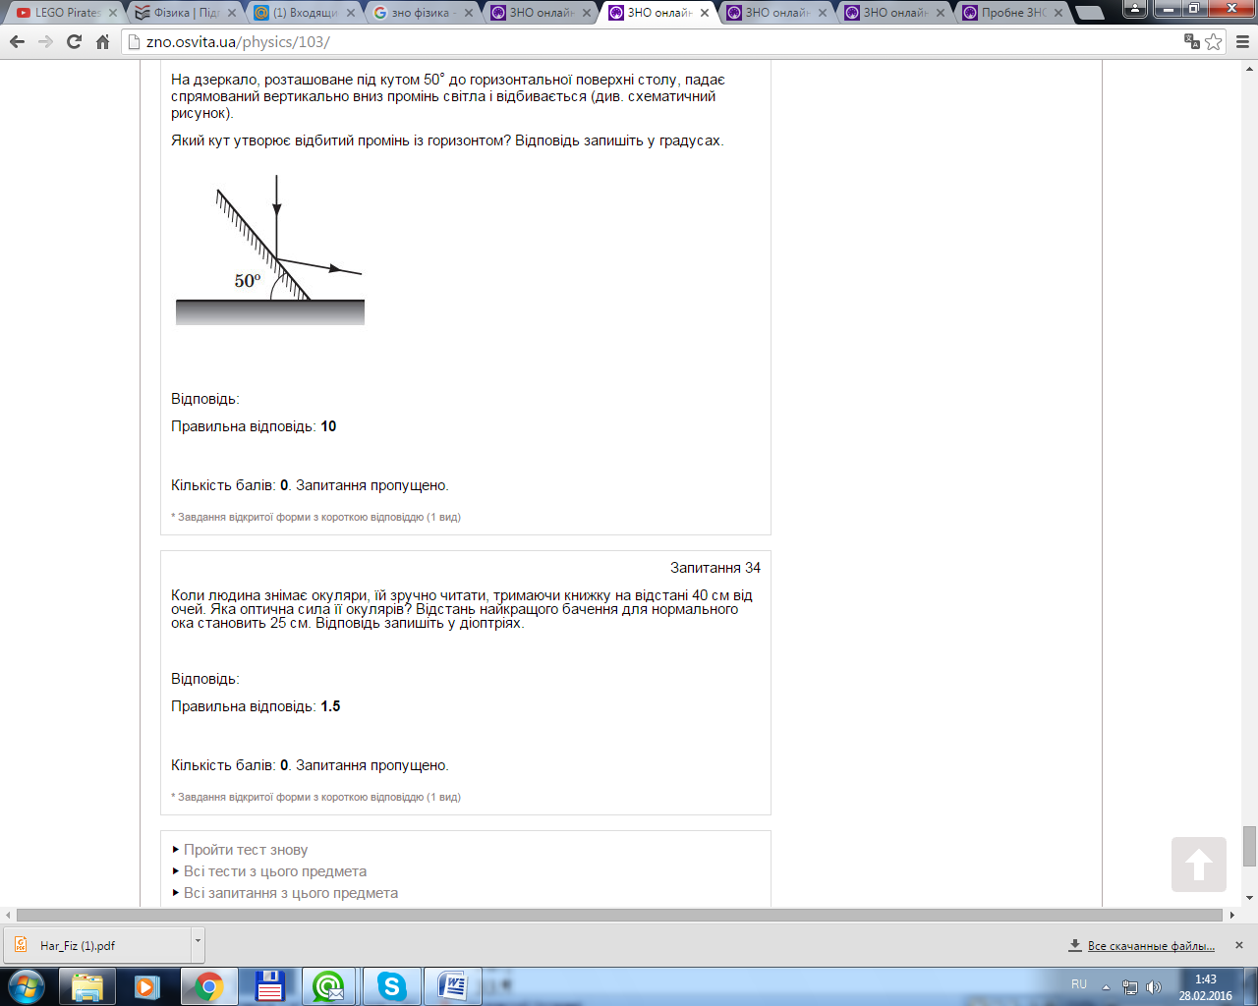
13. Знайдіть найбільший порядок спектра червоної лінії літію з довжиною хвилі 671 нм, якщо період дифракційної решітки становить 0,01 мм.
14. Промінь світла падає на поверхню води (n_{в}=1,33) під кутом 45°. Під яким кутом він повинен падати на поверхню скла (n_{с}=1,5), щоб кут заломлення був таким самим?
15. На дифракційну гратку нормально падає пучок монохроматичного світла. Максимум третього порядку спостерігається під кутом φ=36⁰48′′ до нормалі. Знайти сталу d гратки, виражену у довжинах хвиль падаючого світла.
16. По паралельних дорогах в одному напрямку рухаються поїзд довжиною 100 м та маленький легковий автомобіль. Швидкість поїзда дорівнює 54 км/год, швидкість автомобіля 72 км/год. Визначте, скільки часу знадобиться автомобілю, щоб випередити поїзд (проїхати від останнього до першого вагона). Відповідь запишіть у секундах.
17. Визначте, у скільки разів треба збільшити потужність двигуна водяного насоса, щоб він через трубу такого самого перерізу за одиницю часу подавав утричі більше води. Воду вважайте ідеальною рідиною. Труба горизонтальна.
18. З балона випустили 2 г газу, в результаті чого тиск у ньому знизився на 10%. Визначте (у м³) місткість балона, якщо густина газу в початковий момент була 0,2 кг/м³. Температура газу в балоні не змінювалася.
20. У капілярній трубці радіусом 0,5 мм рідина піднялась на 11 мм. Визначте густину даної рідини, якщо її коефіцієнт поверхневого натягу 0,022 Н/м. Вважайте, що g = 10 м/с².

СПИСОК РЕКОМЕНДОВАНОЇ ЛІТЕРАТУРИ
- Бар’яхтар В. Г., Довгий С. О., Божинова Ф. Я., Кірюхіна О. О.Фізика 9 клас /В. Г.Бар’яхтар, С. О.Довгий, Ф.Я.Божинова, О. О.Кірюхіна // Підручник 2017. – 232с.
- Бар'яхтяр В.Г., Довгий С.О., Божинова Ф.Я. Фізика 8 клас Підручник. В.Г. Бар'яхтяр, С.О. Довгий, Ф.Я. Божинова.- вид. «Ранок», 2016.- 240 с.
- Бушок Г.Ф., Венгер Є.Ф. Курс фізики. Оптика. Фізика атома і ядерна фізика. - Київ.: Либідь. – 2002. – 311 с.
- Бушок Г.Ф., Венгер Є.Ф. Курс фізики. Фізичні основи механіки. Молекулярна фізика та термодинаміки. – К.: Вища школа, 2002. – 375 с.
- Гельфгат І.М.Фізика 10 кл. Підручник (профільний рівень, за навчальною програмою авторського колективу під керівництвом В. М. Локтєва). Підручник для 10 класу закладів загальної середньої освіти, ТОВ «Видавництво «Ранок», 2018.- 346 с.
- Дослідницькі задачі з фізики / Ю.М.Галатюк, А.В.Рибалко, В.І.Тищук. – Х.: Вид. група «Основа», 2017. – 160 с.
- Засєкіна Т.М., Засєкін Д.О. Фізика [Текст] : підручник для 9 класу загальноосвітніх навчальних закладів/ Т.М.Засєкіна, Д.О. Засєкін / В. Г.Бар’яхтар, С. О.Довгий, Ф. Я.Божинова, О. О.Кірюхіна. - Київ: Видавництво: "Ранок"2017.- 236 с.
- Засєкіна Т.М., Засєкін Д.О. Фізика 9 клас / Т.М.Засєкіна, Д.О.Засєкін // Підручник 2017.-262с.
- Засєкіна Т.М., Засєкін Д.О. Фізика і астрономія 11 клас. Підручник (профільний рівень, за навчальною програмою авторського колективу під керівництвом О. І. Ляшенка). Підручник для 10 класу закладів загальної середньої освіти, ТОВ «Український освітянський центр «Оріон», 2018.- 342 с.
- Засєкіна Т.М., Засєкін Д.О. Фізика 10 кл. Підручник (профільний рівень, за навчальною програмою авторського колективу під керівництвом В. М. Локтєва). Підручник для 10 класу закладів загальної середньої освіти, ТОВ «Український освітянський центр «Оріон», 2018.- 298 с.
- Коршак Е.В. та ін. Фізика, 10 кл. Підруч. для серед. загальноосвіт. шк./ Є.В.Коршак, О.І.Ляшенко, В.Ф.Савченко// -2-ге вид. доп. - Київ; Ірпінь: ВТФ „Перун”, 2010.-238 с.
- Коршак Е.В. та ін. Фізика, 11 кл. Підруч. для серед. загальноосвіт. шк./ Є.В.Коршак, О.І.Ляшенко, В.Ф.Савченко -2-ге вид. доп. - Київ; Ірпінь: ВТФ „Перун”, 2009.-288 с.
- Коршак Е.В. та інш. Фізика, 9 кл. Підруч. для серед. загальноосвіт. шк./ Є.В.Коршак, О.І.Ляшенко, В.Ф.Савченко -2-ге вид. доп. - Київ; Ірпінь: ВТФ „Перун”, 2009.-232 с.
- Коршак Є. В. Фізика, 8 кл : підручник [для загальноосвітніх навчальних закладів] / Є. В. Коршак, О. І. Ляшенко, В. Ф. Савченко — [2-ге видання, перероб. та доп.]. – К.: Генеза, 2008. – 208 с.
- Коршак Є.В та інш Фізика, 7 кл.: Підручник для серед. загальноосвіт. шк./ Є.В.Коршак, О.І.Ляшенко, В.Ф.Савченко - Київ; Ірпінь: ВТФ „Перун”, 2017.-168 с.
- Сиротюк В. Д. Фізика : підручник [для 7 класу загальноосвіт. навч. закл.] / Володимир Дмитрович Сиротюк. — К.: Зодіак-ЕКО, 2015. — 240 с.
- Сиротюк В. Д. Фізика : підручник [для 8 класу загальноосвіт. навч. закл.] / Володимир Дмитрович Сиротюк. — К.: Зодіак-ЕКО, 2008. — 240 с.
- Сиротюк В. Д. Фізика : підручник [для 8 класу загальноосвіт. навч. закл.] / Володимир Дмитрович Сиротюк. — К.: Зодіак-ЕКО, 2016. — 240 с.
- Сиротюк В. Д. Фізика : підручник [для 9 класу загальноосвіт. навч. закл.] / Володимир Дмитрович Сиротюк. — К.: Зодіак-ЕКО, 2009. — 240 с
- Сиротюк, В. Д. Фізика (рівень стандарту, за навчальною програмою авторського колективу під керівництвом Ляшенка О. І.). 11 клас [Электронный ресурс]: підручник для 10 класу закладів загальної середньої освіти / В. Д. Сиротюк. - Київ : Генеза, 2018. - 256 с.
- Фізика 10 клас Баряхтар В. Г., Божинова Ф. Я. (академічний рівень) / Фізика В. Г. Баряхтар, Ф. Я..- К. Оріон. 2015.- 260 с.
- Фізика 11 клас - В.Д.Сиротюк - підручник для загальноосвітніх навчальних закладів - рівень стандарту. 2017.- 234с.
- Фізика 11 клас закладів загальної середньої освіти. (Рівень стандарту) Підручник /В.Г. Бар'яхтар, С.О. Довгий, Ф.Я. Божинова, О.О. Кірюхіна Харків, Ранок, 2019.- 348с.
- Фізика 7 клас - Бар’яхтар В. Г. Підручник з фізики 7 клас для загальноосівітніх навчальних закладів Ранок. 2015 р. – 258с.
- Фізика 7 клас - Бойко М.П. Підручник з фізики 7 клас для загальноосівітніх навчальних закладів.2015 р.- 288с.
- Фізика 7 клас - Пістун П. Ф. - Навчальна книга Підручник з фізики 7 клас для загальноосівітніх навчальних закладів Богдан 2015 р. – 262с.
- Фізика 7 клас - Сиротюк В.Д. Підручник з фізики 7 клас для загальноосівітніх навчальних закладів Генеза. 2015 р. – 282с.
- Фізика 8 клас В. Г. Бар’яхтар, Ф. Я. Божинова, С. О. Довгий Підручник Ранок, Харьков. 2016.- 240 с.
- Фізика Збірник задач 9 клас Нова програма Авт: Гельфгат І. Ненашев І. Вид-во: Ранок. 2017.- 232с.
- Фізика.Астрономія 7-12 клас. Програма для загальноосвітніх навчальних закладах. Міністерство освіти і науки України. - К. 2019: ІРПІНЬ. - 79 с.
- Шут М.І., Мартинюк М.Т., Благодаренко Л.Ю. Фізика [Текст] : підручник для 8 класу загальноосвітніх навчальних закладів /М.І. Шут, М.Т. Мартинюк, Л.Ю. Благодаренко Київ, «Перун» 2016.- 73 с.
- Шут М.І., Мартинюк М.Т.,Благодаренко Л.Ю. Фізика : 7 кл. :Підруч. Для 9 кл.загальноосвіт. навч. Закл../Шут М.І., Мартинюк М.Т.,Благодаренко Л.Ю. –– К.; Ірпінь: Перун, 2014.-256 с.
- Шут М.І., Мартинюк М.Т.,Благодаренко Л.Ю. Фізика : 9 кл. :Підруч. Для 9 кл.загальноосвіт. навч. Закл../Шут М.І., Мартинюк М.Т.,Благодаренко Л.Ю. – К.; Ірпінь: Перун, 2009.-224 с.

Затверджено на засіданні кафедри (протокол № 7 від 09.03.2020)

Укладач програми:
________________ Кузьменков С.Г.,
(підпис) (П.І.Б.)
голова предметної екзаменаційної комісії,
доктор педагогічних наук, професор

СПЕЦИФІКАЦІЇ ТА КРИТЕРІЇ ОЦІНЮВАННЯ
ВСТУПНИХ ВИПРОБУВАНЬ З ФІЗИКИ на базі освітньо-кваліфікаційного рівня «молодший спеціаліст»
Форма фахового вступного випробування для ступеня вищої освіти бакалавр на 2 курс на основі освітньої-кваліфікаційного рівня «молодший спеціаліст» (базової або повної вищої освіти/ та осіб, які не менше одного року здобувають ступінь бакалавра та виконують у повному обсязі навчальний план) відповідно до освітньо-професійної програми бакалавр вступне випробування проводиться у письмовій формі.
Білет включає три завдання: 2 теоретичні питання. Третє завдання - задача. Завдання рекомендується виконувати в тому порядку, в якому вони розташовані. Відповідати необхідно тільки після того, як уважно прочитали і зрозуміли завдання.
Вимоги щодо оформлення відповіді на запитання. Під час відповіді на теоретичні питання необхідно: чітко формулювати фізичні закони, описувати фізичні явища, наводити приклади. Під час розв’язування задачі рекомендується: викласти весь хід розв’язання задачі; надати відповідь (розв’язок), що отримане в результаті розв’язання; за бажанням абітурієнта – надати коментарі до умов задачі; до ходу розв’язання; до відповіді тощо.
Тривалість фахового вступного випробування – на виконання відведено 180 хвилин.
Результат фахового вступного випробування оцінюється за шкалою від 100 до 200 балів.

Оцінювання знань здійснюється за критеріями «рекомендовано (оцінюється за шкалою від 100 до 200 балів)»/«не рекомендовано» (оцінюється за шкалою від 0 до 99 балів)». У випадку, якщо абітурієнт не склав вступне випробування (співбесіду), він втрачає право брати учать у конкурсному відборі за цією спеціальністю (напрямом підготовки).

Критерії оцінювання фахового вступного випробування з фізики
Бал | Оцінка | Критерії
200 | Рекомендовано | Абітурієнт має системні знання, виявляє здібності до прийняття рішень, уміє аналізувати природні явища і робить відповідні висновки й узагальнення, уміє знаходити й аналізувати додаткову інформацію. Абітурієнт самостійно розв'язує комбіновані типові задачі стандартним або оригінальним способом, розв'язує нестандартні задачі
187 | Рекомендовано
187 | Рекомендовано | Абітурієнт на високому рівні опанував програмовий матеріал, самостійно, у межах чинної програми, оцінює різноманітні явища, факти, теорії, використовує здобуті знання і вміння в нестандартних ситуаціях, поглиблює набуті знання. Абітурієнт самостійно розв'язує типові задачі стандартним способом, розв'язує нестандартні задачі.
174 | Рекомендовано | Абітурієнт вільно володіє вивченим матеріалом, уміло використовує наукову термінологію, вміє опрацьовувати наукову інформацію: знаходити нові факти, явища, ідеї, самостійно використовувати їх відповідно до поставленої мети. Абітурієнт самостійно розв'язує типові задачі стандартним способом.
161 | Рекомендовано | Абітурієнт вільно та оперативно володіє вивченим матеріалом у стандартних ситуаціях, наводить приклади його практичного застосування та аргументи на підтвердження власних думок. Абітурієнт самостійно розв'язує типові задачі й виконує вправи з одної теми, обґрунтовуючи обраний спосіб розв'язку.
148 | Рекомендовано | Абітурієнт уміє пояснювати явища, аналізувати, узагальнювати знання, систематизувати їх, зі сторонньою допомогою (екзаменатора, однокласників тощо) робити висновки. Абітурієнт розв'язує типові прості задачі (за зразком), виявляє здатність обґрунтувати деякі логічні кроки з допомогою екзаменатора. Абітурієнт самостійно розв'язує типові задачі й виконує вправи з одної теми.
135 | Рекомендовано | Абітурієнт може пояснювати явища, виправляти допущені неточності, виявляє знання і розуміння основних положень (законів, понять, формул, теорій). Абітурієнт самостійно розв'язує типові задачі.
122 | Рекомендовано | Абітурієнта може зі сторонньою допомогою  пояснювати явища, виправляти допущені неточності (власні, інших учнів), виявляє елементарні знання основних положень (законів, понять, формул). Розв'язувати задачі з допомогою екзаменатора лише на відтворення основних формул; здійснює найпростіші математичні дії.
109 | Рекомендовано | Абітурієнт описує явища, відтворює значну частину навчального матеріалу, знає одиниці вимірювання окремих фізичних чи астрономічних величин і формули з теми, що вивчається, розв'язувати задачі з допомогою екзаменатора лише на відтворення основних формул.
109 | Рекомендовано | Абітурієнт з допомогою екзаменатора описує явища, без пояснень наводить приклади, що ґрунтуються на його власних спостереженнях чи матеріалі підручника, розповідях учителя тощо
100 | Рекомендовано
99 | Не рекомендовано | Абітурієнт з допомогою екзаменатора зв’язко описує явище або його частини без пояснень відповідних причин, називає фізичні чи астрономічні явища, розрізняє буквені позначення окремих фізичних чи астрономічних величин.
72 | Не рекомендовано | Абітурієнт описує природні явища на основі свого попереднього досвіду, з допомогою екзаменатора відповідає на запитання, що потребують однослівної відповіді.
37 | Не рекомендовано | Абітурієнт володіє навчальним матеріалом на рівні розпізнавання явищ природи, з допомогою екзаменатора відповідає на запитання, що потребують відповіді «так» чи «ні»

